الباب الأول
المقدمة
- أهمية البحث
بدأت الأفلام العربية في الانتشار بأنواع مختلفة مثل الحركة، الرعب، الكوميديا، الرومانسية، وغيرها. وكان لذلك تأثير كبير على تطور الأدب العربي في مجال صناعة السينما. من المحتمل أن الشخصية الرئيسية في أي فيلم تسعى لتحقيق أهداف حياتها من أجل استغلال إمكانياتها الذاتية وتحقيق الذات. الصراع في حبكة القصة سيصبح تحديا للشخصية في عملية تحقيق ذاتها. تحقيق الذات هو أعلى احتياج في هرم الاحتياجات.
كما ذكره أبراهام ماسلو في نظريته النفسية الإنسانية، لدى الإنسان خمسة احتياجات أساسية وهي الاحتياجات الفسيولوجية، احتياجات الأمان، احتياجات الحب والاهتمام، احتياجات التقدير، وأعلى احتياج هو تحديث الذات. الشروط مثل حرية التعبير، وحرية التصرف حسب الإرادة ما دامت لا تضر بالآخرين، وحرية التعبير عن الذات، وحرية البحث والاستقصاء عن المعلومات، وحرية الدفاع عن النفس، والعدالة، والصدق، والنظام الجماعي، كلها أمثلة على الشروط المسبقة اللازمة لتلبية الحاجات الأساسية.
تعريف الشخص المتحقق ذاتيًا لا يزال غامضًا إلى حد ما، ولكن بشكل عام، وصفه ماسلو بأنه الاستخدام والاستفادة الكاملة من المواهب والقدرات والإمكانات وغيرها. مثل هذا الشخص يحقق ذاته ويقوم بأفضل ما يمكنه القيام به. إن الحاجات الأساسية التي لم تُشبع تمامًا سيكون لها تأثير كبير على سلوك الإنسان. لذلك، لتحقيق التحقق الذاتي، سيظهر جهد معين. صفات الأشخاص المتحققين ذاتيًا هي:
- ينظرون إلى الحياة بوضوح ويراونها كما هي، وليس حسب رغباتهم.
- لا يتصرفون بعاطفية ويكونون أكثر موضوعية في ملاحظاتهم.
- لا يسمحون لتوقعاتهم ورغباتهم الشخصية بأن تضلل ملاحظاتهم.
- لديهم القدرة على تقييم الناس بشكل دقيق والكشف عن أي زيف.
- اختيارهم لشريك الحياة في الزواج أفضل بكثير من المتوسط، وإن لم يكن مثاليا.
لتحقيق الذات يحتاج الإنسان إلى جهد. لذلك، يقوم الباحث بتحليل كيف تسعى الشخصية الرئيسية في الفيلم العربي الذي تم إصداره في أغسطس 2023 بعنوان "رأس برأس" من تأليف مالك نجر، لتحقيق الذات."
تدور أحداث الفيلم حول شخصيتين رئيسيتين: سائق مولع بالحب (دارويش) وميكانيكي سيارات سُرِقت هويته (فياض)، الذي أصبح فجأة المدير التنفيذي لشركة كبيرة. وكان عليهما مواجهة شخصية متقاعدة كانت تهيمن سابقًا على عالم الجريمة. ومع ذلك، يركّز الباحث على شخصية رئيسية واحدة فقط، وهي دارويش. لقد كان لدى دارويش دافع يتمثل في رغبته بالزواج من المرأة التي يحبها، وهي لطيفة. يوضح الفيلم كيف كافح دارويش وسط اضطرابات نفسية ناتجة عن عدم إشباع احتياجاته الأساسية، كما يبين كيف يمكن للفرد أن يبلغ تحقيق الذات من خلال المقاربة النفسية.
علم النفس يقدم إجابات عن الحالة النفسية للإنسان فيما يتعلق بالصحة العقلية. في مقاربة علم نفس الأدب، يمكننا فهم الجوانب النفسية التي تتضمنها أي عمل أدبي. كما قال أبراهام ماسلو، إن سعي الشخص لتحقيق تحديث ذاته ينبع من احتياجاته الأساسية التي يجب تلبيتها، وبالتالي فإن ذلك يصبح دافعًا له لتحقيق الذات. الصراع والفوضى في هذا الفيلم ستكون عائقًا أمام الشخصيتين الرئيسيتين لتحقيق تحديث ذاتهما. فيما يلي بعض الظواهر في الفيلم:

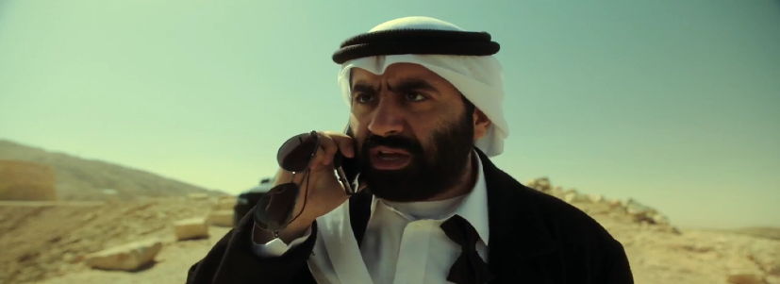
اللغة العربية العامية | اللغة العربية الفصحى
دارويش : كُلِّ اللِّي كُنتْ أَبْغَى بَسِّ أَنَّهُ يُقَابِلْنِي.  لطيفة : دَرْوِيش!  دارويش : عَشَانْ شُغْلِي صَح، عَشَانْ شُغْلِي. هُوَ وَيْشْ دَاخِلُهُ كَيْفْ أَكْسَبْ لُقْمَةَ عَيْشْ هِنَا؟ | دارويش :أردت فقط أن يَراني!  لطيفة :دارويش!  دارويش :هل السبب هو مهنتي؟ عملي؟! طريقة كسب رزقي ليست من شأنه!
المحادثة أعلاه هي مشهد يظهر فيه درويش وهو يحاول التقدم لخطبة حبيبته لطيفة. ولكن نظرًا لأن عمله يقتصر على كونه سائقًا، لم تجرؤ فاطمة على تقديم درويش لوالدها. هذا الأمر جعل درويش يشعر بالإهانة كرجل، مما جعله يشعر بنقص التقدير. عندما يشعر الإنسان بنقص التقدير، فإنه يُصاب بالإحساس بالدونية والعجز، مما قد يؤدي لاحقًا إلى الشعور باليأس والتصرف بسلوك عصابي.
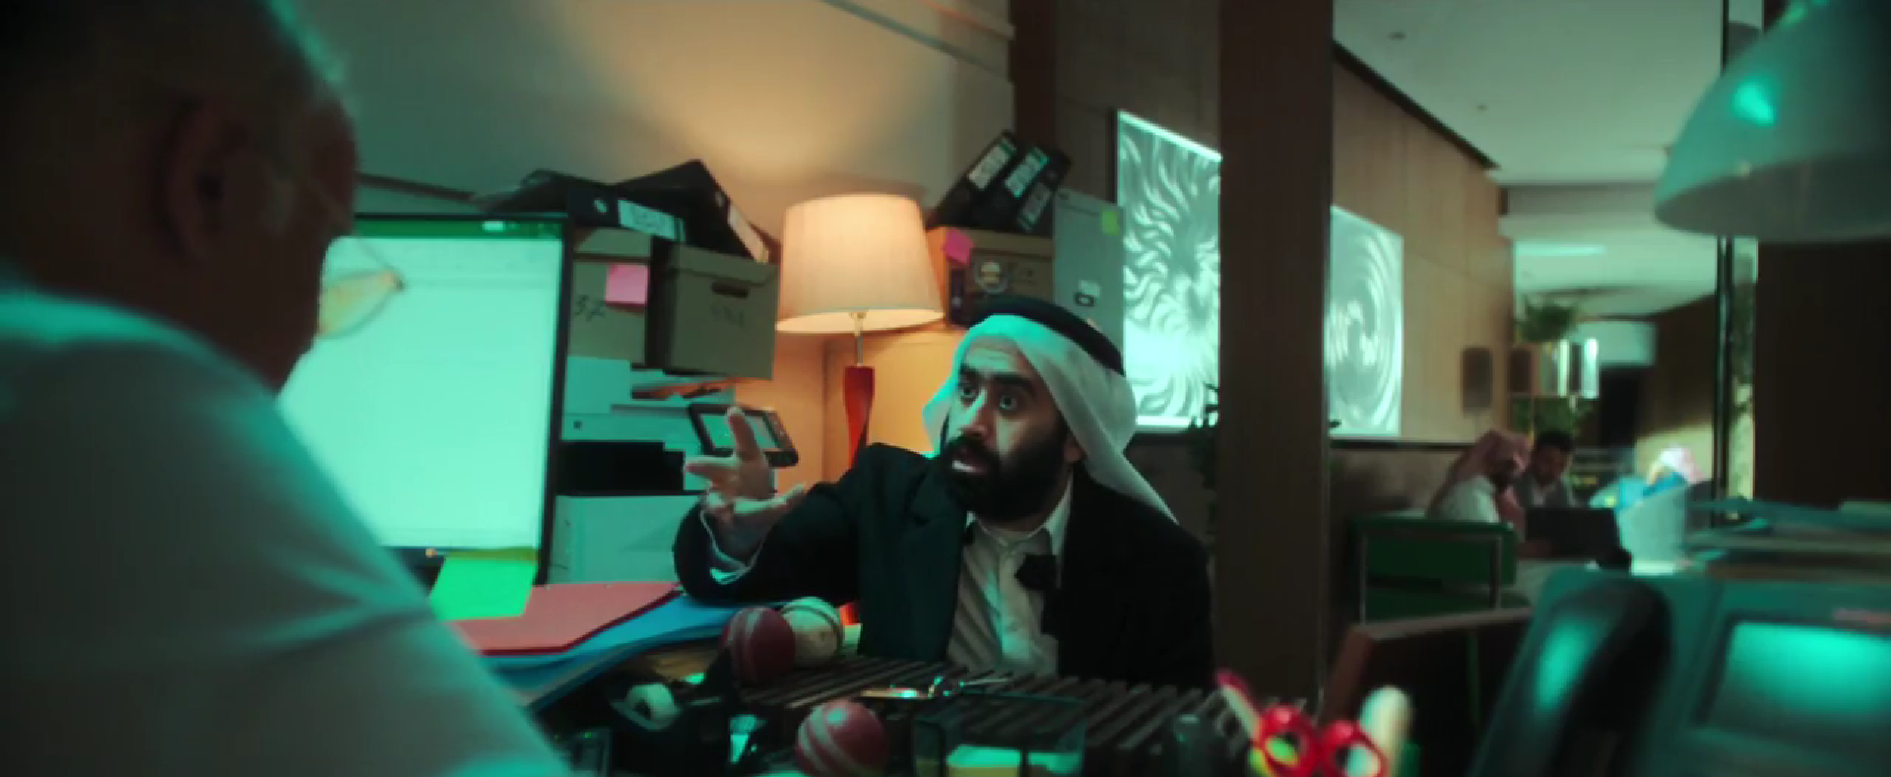
اللغة العربية العامية | اللغة العربية الفصحى
دارويش : تنفير خليني بس أشرح لك الهرجة هذي  تنفير : ايش كلام انت ما زبون؟  دارويش : يلعن بابورك  تنفير : يلعن بابورك؟ | دارويش: تنفير، دعني أشرح لك ما حدث...  تنفير : ماذا قلتَ للزبون؟  دارويش: اللعنة على عدوك.  تنفير : اللعنة على عدوك؟
المقتطف أعلاه هو حوار بين درويش وتنفير، الذي يُعدّ رئيس درويش. تصرّف درويش بشكل غير لائق مع الركاب، ونتيجة لذلك تم استجوابه من قبل تنفير. شعر درويش بأن مسيرته المهنية مهددة، مما أثار قلقه ودفعه إلى محاولة شرح ما حدث بالفعل لتنفير. عندما يشعر شخص ما بالتهديد، فإنه يتصرف وكأنه يواجه حالة طارئة.
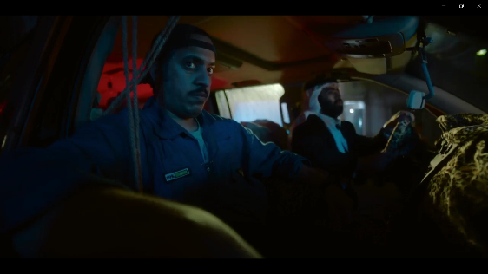
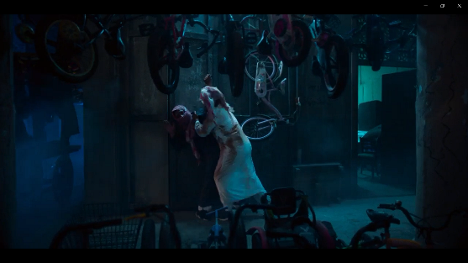
الصورة أعلاه هي لقطات مشهدية تُظهر حالة الشخصيتين الرئيسيتين فياض ودارويش اللذين اضطرا للبقاء في وسط المدينة المليئة بالعنف، مما جعلهما يشعران بعدم الأمان والخوف. كما يظهر في الصورة الثانية، يحاولان إصلاح الأمور رغم مشاهدتهما للناس يتشاجرون حتى القتل في الأماكن العامة.
بعد مشاهدة فيلم "رأس برأس" وملاحظة الظواهر الموجودة فيه، أصبح الباحث مهتمًا بتحليل هذا الفيلم من حيث نضال الشخصيتين الرئيسيتين، فياض ودارويش، في تحقيق الذات باستخدام منهجية علم النفس الإنساني لأبراهام ماسلو. يهدف هذا البحث إلى تحليل كيفية سعي الشخصيتين الرئيسيتين لتحقيق تحديث ذاتهما (فياض ودارويش).
بخصوص الظاهرة المذكورة أعلاه، تم العثور على 6 دراسات ذات صلة يمكن اعتبارها أبحاثًا أساسية لهذا البحث. البحث الأول أوليفيا كيفكو تشيتا بدراسة فيلم "إن شاء الله" باستخدام منهج علم النفس لأبراهام ماسلو. وتهدف دراستها إلى تحليل هرم الاحتياجات للشخصية جات كلوي في فيلم "إن شاء الله" الذي أخرجته أنيس باربو-لافاليت. بعد ذلك، تناول أحمد زين مصطفى قصة إبراهيم عليه السلام باستخدام نهج علم النفس الإنساني لأبراهام ماسلو. وتهدف دراسته إلى الكشف عن حقائق تحقيق احتياجات شخصية إبراهيم في قصة النبي إبراهيم عليه السلام. ثم قامت هو أطروحة ديني كاهيو أجي، التي تتناول علم النفس الإنساني للشخصية الرئيسية في رواية "أنك رانتاو" لأحمد فؤادي. يهدف بحثه إلى وصف شخصية الشخصية الرئيسية وتقييم ملاءمة رواية "أنك رانتاو" لأحمد فؤادي كمواد تعليمية في الأدب. تهدف دراستها إلى وصف الصراعات الداخلية التي يعاني منها البطل وأسباب تلك الصراعات. من خلال هذه الإيطار الثلاث، لم يتم العثور على تحليل لتسلسل احتياجات الشخصية الرئيسية في فيلم "رأس برأس" للمخرج مالك نجار.
البحث الرابع هو أطروحة إيئي سوهايتي، حيث تناولت شخصية البطل في القصة القصيرة "اعتراف رجولي" بناءً على نظرية علم النفس الإنساني لأبراهام ماسلو. وتهدف دراستها إلى تحليل شخصية البطل الذكر وتحقيق الذات لديه في القصة القصيرة "اعتراف رجولي". بعد ذلك، قامت نوبي رحماوتي بدراسة شخصية البطل الرئيسي في رواية النباتية للكاتبة هان كانغ باستخدام نظرية علم النفس الإنساني. وتهدف دراستها إلى معرفة كيفية تلبية احتياجات البطل الرئيسية المتدرجة في رواية النباتية للكاتبة هان كانغ. و إلهام عبد الله، فقد تناول هرم احتياجات الشخصية في شعر خليل مطران. يهدف بحثه إلى تحديد ومعرفة هرم احتياجات الشخصية الرئيسية في قصيدة المساء لخليل مطران.
من بين الأبحاث الستة التي تم العثور عليها، تناولت خمسة منها علم النفس الإنساني في الأدب الروائي، بينما تناول بحث واحد تطبيق علم النفس الإنساني في التعليم. ومع ذلك، لم يقم أحد بعد بتحليل تسلسل احتياجات الشخصية الرئيسية في فيلم "رأس برأس" للمخرج مالك نجار. لذلك، هناك حداثة في هذا البحث.
- مشكلات البحث
بناءً على الخلفية التي تم عرضها، المشكلات في هذا البحث كمايلي:
- ما هي الجهود التي بذلتها الشخصية دارويش لتحقيق ذاتها ؟
- ما العوامل التي تؤثر على تحقيق الذات للشخصية درويش؟
  - تحديد البحث
من أجل أن يكون هذا البحث موجهًا وبالتالي تحقيق أهدافه، يقتصر الباحث في هذا البحث على التركيز على المشكلات التي يواجهها الشخصيات الرئيسية من خلال دراسة نفسية باستخدام نظرية علم النفس الإنساني لأبراهام ماسلو."
- أغراض البحث
- لوصف الجهود التي بذلتها الشخصية الرئيسية لتحقيق تحديث ذاتها
- لوصف العوامل التي تؤثر على تحقيق الذات للشخصية الرئيسية
- فوائد البحث
- الفوائد النظرية
من المتوقع أن تكون هذه الدراسة مرجعا للبحوث المستقبلية في تطبيق نظرية علم النفس لأبراهام ماسلو، أو أن تلهم إجراء أبحاث حول فيلم "وجهًا لوجه".
- الفوائد العملية
يمكن أن تكون نتائج هذه الدراسة أساسًا لتطوير نظرية تتعلق بمقاربة علم النفس الأدبي باستخدام نظرية علم النفس الإنساني لأبراهام ماسلو.
- توضيح الموضوع
عنوان البحث " جهود الشخصية الرئيسية لتحقيق الذات في فيلم رأس برأس لمالك نجر (دراسة الأدب النفسي تسلسل الاحتياجات لأبراهام ماسلو)". ولتسهيل فهم العنوان المختار، سيتم توضيح تعريف العنوان المذكور كما يلي:
جهود
كلمة "جهود" في اللغة العربية الفصحى هي صيغة الجمع لكلمة "جهد". "جهد" (اسم مفرد) تعني "جهد" أو "سعي" أو "قوة" أو "طاقة" أو "عمل شاق".
تحقيق الذات
كلمة "تحقيق" تأتي من الفعل "حقّق" الذي يعني تأكيد أو إثبات. وكلمة "ذاتية" تعني الجوهر أو النفس أو الشخصية أو الكيان الأساسي. ووفقًا لعبد الرحمن ماسلو، فإن "تحقيق الذاتية" يعني الاستخدام الكامل للقدرات والمواهب والطاقات التي يمتلكها الفرد. ويجب على الكائنات الحية أن تستفيد من إمكانياتها لتحقيق، والحفاظ على، وتطوير حياتها.
شخصية رئيسية
كلمة "شخصية رئيسيةفي اللغة العربية الفصحى تعني حرفيا:
- شخصية: شخصية، ذات، أو هيئة.
- رئيسية: أساسية، رئيسة، أو جوهرية.
و بالتالي، فان معنى "شخصية رئيسية" هو "الشخصية الرئيسية" او "البطل/البطلة". يستخدم هذا المصطلح غالبا في سياق السرد، مثل الافلام او المسلسلات او الروايات او القصص، للاشارة الى الشخصية المحورية التي يركز عليها مسار الاحداث.

فيلم رأس برأس
يحكي فيلم رأس برأس عن مغامرة شخصية رئيسية، هما سائق وميكانيكي، يتورطان عن غير قصد في مشكلة كبيرة بعد أن أخذا شيئًا يخص ابن زعيم عصابة سابق. نتيجة لفعلتهما، يجدان نفسيهما مضطرين للتعامل مع ابن زعيم العصابة. ينتمي الفيلم إلى نوعية الإثارة والكوميديا.
مالك نجر
مالك نجر هو مخرج ومصمم رسوم متحركة وصانع أفلام من المملكة العربية السعودية. قبل أن يعمل على فيلم رأس برأس، أخرج في عام 2020 فيلمًا بعنوان مسامير ينتمي إلى نوعية الكوميديا.
- الدراسة السابقة
أولاً، أوليفيا كيفكو تشيتا، طالبة في جامعة الإمام بونجول الإسلامية الحكومية في بادانغ، كلية الآداب والعلوم الإنسانية. عنوان بحثها هو الصراع الداخلي لكلوي في فيلم "إن شاء الله" لأنيس باربو لافاليت (دراسة علم النفس الأدبي). وتهدف دراستها إلى تحليل هرم الاحتياجات للشخصية جات كلوي في فيلم إن شاء الله من إخراج أنيس باربو لافاليت، وذلك بناءً على نظرية هرم الاحتياجات لأبراهام ماسلو. وبيَّنت نتائج التحليل والمناقشة أن شخصية كلوي في الفيلم تعاني من صراع داخلي بسبب نقص الحب والتقدير.
ثانياً، أحمد زين مصطفى، من جامعة الإسلام الوطنية سونان كاليجايا يوغياكارتا، كلية اللغة والأدب العربي، بعنوان البحث "اهيم عليه السلام (دراسة تحليلية نفسية إنسانية لأبراهيم ماسلو)." يهدف بحثه إلى الكشف عن حقيقة تحقيق احتياجات شخصية إبراهيم في قصة النبي إبراهيم عليه السلام. أظهرت نتائج البحث أن جميع احتياجات شخصية إبراهيم في قصة النبي إبراهيم عليه السلام قد تم تلبيتها.
ثالثاً، أجريت الدراسة بواسطة ديني شاهيو آجي، طالب في جامعة سمارانغ الحكومية (UNNES) بكلية اللغة والفنون، بعنوان "تحليل نفسية الشخصية الإنسانية للبطل الرئيسي في رواية أنك رانتاو للكاتب أحمد فؤادي ومدى ملاءمتها كمادة تعليمية في الأدب في المدارس الثانوية." تم إجراء هذه الدراسة لأنها تهدف إلى تقديم اقتراحات لمدرسي اللغة الإندونيسية في المدارس الثانوية، وهو أنه قبل استخدام الرواية في تعليم الأدب، ينبغي على المدرسين دراسة الرواية لتحديد مدى ملاءمتها كمادة تعليمية في الأدب. بالإضافة إلى المدرسين، يقترح الكاتب أيضًا على الطلاب زيادة اهتمامهم في تقدير الأعمال الأدبية. تهدف هذه الدراسة إلى وصف شخصية البطل الرئيسي ووصف مدى ملاءمة رواية أنك رانتاو للكاتب أحمد فؤادي كمادة تعليمية في الأدب في المدارس الثانوية. أظهرت نتائج هذه الدراسة أن شخصية البطل هيبي يمكن تصنيفها إلى نوعين هما الميرابولوجيس والنظائر العليا، ولكن النوع النظائر العليا هو الأكثر هيمنة، ورواية أنك رانتاو للكاتب أحمد فؤادي ملائمة لاستخدامها كمادة تعليمية في الأدب، وذلك من حيث جوانب اللغة، النفسية، والخلفية الثقافية.
رابعاً، أطروحة الطالبة إيي سوهايتي من جامعة سونان كاليجاكا الإسلامية الحكومية في يوجياكارتا، بعنوان الشخصية الرئيسية في القصة القصيرة "اعتراف رجل" لنوال السعداوي (دراسة سيكولوجية حسب أبراهام ماسلو). وتهدف الدراسة إلى تحليل شخصية البطل الذكر وتحقيقه لذاته في القصة القصيرة اعتراف رجل. أظهرت نتائج الدراسة أن شخصية البطل، وفقاً لنظرية هرم الاحتياجات لأبراهام ماسلو، تتسم بالصدق، والأنانية، وعدم الوفاء. وقد حقق البطل ذاته في القصة القصيرة اعتراف رجل.
خامساً، دراسة بحثية قدمتها نوبي رحماواتي، طالبة في كلية اللغات والفنون بجامعة سوبرايا الحكومية، بعنوان الجوانب المرتبطة بهرم الاحتياجات للشخصية الرئيسية في رواية "النباتية" للكاتبة هان كانغ: دراسة وفقاً لنظرية علم النفس الإنساني لأبراهام ماسلو. يهدف البحث إلى دراسة كيفية تحقيق الشخصية الرئيسية للاحتياجات المختلفة في رواية النباتية لهان كانغ، بما في ذلك الاحتياجات الفيزيولوجية، والشعور بالأمان، والحب والانتماء، والثقة بالنفس، وتقدير الذات، وتحقيق الذات. وبيَّنت النتائج أن احتياجات الشخصية الرئيسية "يونغ هي" في رواية النباتية قد تم تلبيتها بشكل جيد.
سادساً، دراسة أجراها إلهام عبد الله بعنوان سيكولوجية شخصية "أكو" في قصيدة "المساء" لمطران باستخدام المنهج النفسي الإنساني لأبراهام ماسلو. تهدف الدراسة إلى تحديد وفهم هرم الاحتياجات للشخصية الرئيسية في قصيدة المساء لخليل مطران. وقدمت نتائج الدراسة فهماً أعمق للأبعاد النفسية للشخصية الرئيسية في سياق قصيدة المساء.
تستخدم الأبحاث الستة المذكورة أعلاه منهجية تحليل مماثلة، لذلك اتخذتها قاعدة بيانات وأساساً لدراستي الخاصة.
- منهج البحث
- نوع البحث
في عملية هذا البحث، تم استخدام نوع البحث النوعي الوصفي. وفقاً لمختار، فإن البحث النوعي الوصفي هو طريقة يستخدمها الباحث لاكتشاف المعرفة والنظريات حول موضوع بحثه في وقت معين. الهدف من البحث النوعي الوصفي هو وصف، وتقديم، وشرح، وحل المشكلة التي يتم دراستها بمزيد من التفاصيل من خلال فحص الأفراد أو المجموعات أو الأحداث بأقصى قدر ممكن من التفاصيل. النهج المستخدم هو النهج الوصفي. النهج الوصفي يشمل تحليل البيانات الذي يتضمن جمع البيانات، وإدارة البيانات، وتقديم ملاحظات البيانات بحيث يمكن للقارئ الحصول بسهولة على صورة واضحة لموضوع البحث الذي يتمثل في كلمات ولغة. ونظراً لنوع موضوع البحث، يشمل هذا البحث مراجعة الأدبيات، مما يجعل المواد المكتبية من المكتبة تُعتمد كبيانات. البيانات التي تم جمعها تشمل الكتب، وسائل الإعلام الداعمة، الدوريات، المواقع الإلكترونية، والمواد المكتوبة. لذلك، يتم جمع البيانات وتنظيمها وتصنيفها ضمن مواضيع وفرعية، ثم تحليلها بشكل نقدي باستخدام التحليل السياقي والنصي بحيث يمكن تطبيقها وفقًا لاحتياجات البحث.
- البيانات ومصادرها
البيانات في هذا البحث عبارة عن حوارات الشخصية الرئيسية ومقتطفات من مشاهد فيلم "رأس برأس" لمالك نجر، والتي تتعلق جهود الشخصية الرئيسية لتحقيق الذات في فيلم رأس برأس لمالك نجر (دراسة الأدب النفسي تسلسل الاحتياجات لأبراهام ماسلو) بناءً على تحليل علم النفس الإنساني لأبرهام ماسلو. تُعتبر البيانات مادة البحث التي تم دراستها مسبقاً. وفقاً لنوزولا أغوستينا، تُعرَّف البيانات بأنها معلومات عن أمور متكررة، وتكون على شكل مجموعة من الحقائق، والأرقام، والرسوم البيانية، والجداول، والصور، والرموز، والكلمات، والحروف التي تعبّر عن فكرة أو كائن أو حالة معينة.
تم الحصول على مصادر البيانات المستخدمة في هذا البحث من مواقع إلكترونية تعرض أفلامًا من مختلف الدول. أما الفيلم المستخدم في هذه الدراسة فهو بعنوان "رأس برأس" الذي أخرجه مالك نجر، وقد عُرض في عام 2023 ومن إنتاج المملكة العربية السعودية، ويدور في مدينة الرياض.
- طريقة جمع البيانات
عملية جمع البيانات تتكون من خطوات مرتبة بشكل منطقي للحصول على المعلومات المطلوبة. في هذه الدراسة، تم استخدام تقنية التوثيق لجمع البيانات، والتي تشمل تحليل الظواهر ذات الصلة بأسئلة البحث. كما استخدم الباحث تقنية الاستماع والتدوين. تُنفذ تقنية الاستماع بملاحظة الوحدات اللغوية المهمة في الحوارات الأدبية، أما تقنية التدوين فهي خطوة لتسجيل جميع البيانات التي تم الحصول عليها من تقنية الاستماع السابقة في جدول بيانات، مع تضمين رمز المصدر. بعد ذلك، يمكن تصنيف البيانات المدونة حسب المشكلة التي يتناولها البحث.
خطوات جمع البيانات:
  - مشاهدة الفيلم بالكامل
يشاهد الباحث الفيلم بشكل كامل لفهم تسلسل الأحداث والعلاقات بين الشخصيات والصراعات في القصة.
  - الانتباه إلى المشاهد المهمة
يشاهد الباحث الفيلم مرة أخرى مع تركيز أكبر على أشكال الاضطراب العاطفي للشخصيات. يسجل الباحث الظواهر المهمة التي تتوافق مع إشكالية البحث.
    - التقاط لقطات شاشة
عند حدوث ظاهرة ذات صلة بأسئلة البحث، يلتقط الباحث لقطات شاشة لهذه الظاهرة، مما يساعد في التحليل لاحقاً.
- تصنيف البيانات
بعد جمع جميع البيانات، يصنفها الباحث حسب إشكالية البحث والنظريات المستخدمة.
- طريقة تحليل البيانات
تحليل البيانات هو عملية البحث عن الملاحظات والرؤى التي يجدها الباحث. تبدأ هذه العملية بمراجعة جميع البيانات التي تم جمعها من مختلف المصادر. بناءً على طبيعة البحث، سيتم استخدام المنهج الوصفي النوعي لتحليل البيانات. يرى مايلز وهابرمان، كما ورد في كتاب صالح ، أن التحليل النوعي يتكون من ثلاث خطوات: تقليص البيانات، عرض البيانات، واستخلاص الاستنتاجات.
وتتضمن الخطوات التالية:
- تقليص البيانات: يتضمن تقليص البيانات اختيار البيانات المناسبة لتحقيق أهداف البحث. يتم تصنيف البيانات التي تم جمعها إلى عدة أجزاء للحصول على خريطة بيانات يمكن استخدامها في العمليات التالية.
- عرض البيانات: البيانات التي تم الحصول عليها خلال عملية البحث هي عن كفاح الشخصية الرئيسية في تحقيق الذات. تُعرض البيانات في صيغة وصفية.
- استخلاص الاستنتاجات: في عملية هذا البحث، سيتم جمع جميع مظاهر الاضطرابات النفسية التي تواجه الشخصية الرئيسية في استنتاج موحد، مما يسهل على القارئ فهم نتائج البحث.
- ترتيب البحث
في البحث، تعتبر منهجية الكتابة مهمة جدًا في تقديم وصف لخطوات البحث والمشاكل التي سيتم مناقشتها من قبل الباحث. وتتضمن منهجية الكتابة في هذا البحث كما يلي:
الباب الأول: يحتوي على خلفية المشكلة، صياغة المشكلة وتحديد حدودها، أهداف البحث، فوائد البحث، التعريفات التشغيلية، مراجعة الأدبيات، منهجية البحث، ومنهجية الكتابة.
الباب الثاني: يتناول الأسس النظرية لعلم النفس الإنساني وفقاً لأبراهام ماسلو، وكيفية تحقيق الشخصية الرئيسية لاحتياجاتها.
الباب الثالث: يعرض النتائج الناتجة عن المناقشة التي وردت في الفصل الثاني.
الباب الرابع: يحتوي على الخاتمة ويشمل الاستنتاجات والتوصيات

Abraham H. Maslow, Motivation and Personality, edisi kedua (Jakarta: Penerbit Pustaka Binaman Pressindo, 2002), 79.
Frank G. Goble, Mazhab Ketiga Psikologi Humanistik Abraham Maslow, hal. 48
Frank G. Goble, Mazhab Ketiga Psikologi Humanistik Abraham Maslow, hal 82
Ibid., hal. 48
Anas Ahmadi, Psikologi Sastra, Surabaya, Unesa University Press, 2015. Hal 14
Frank G. Goble, Mazhab Ketiga Psikologi Humanistik Abraham Maslow, hal. 76
Ibid., hal. 73
أوليفيا كيفكو تشيتا ,الصراع الداخلي كلوي في الفيلم "إن شاء الله" لأنيس باربو لافاليت (دراسة علم النفس الأدبي, كلية الآداب والعلوم الإنسانية، جامعة الإمام بونجول الإسلامية الحكومية في بادانغ, 2023
أحمد زين مصطفى, قصة إبراهيم عليه السلام (دراسة تحليلية نفسية إنسانية لأبراهيم ماسلو), قسم اللغة العرية وآدبها ,كلية الفنون والعلوم الثقافية، جامعة العلوم الإسلامية الحكومية سونان كاليجاغا
Deni Cahyo Aji, Analisis Psikologi Kepribadian Humanistik Tokoh Utama Novel Rantau Karya Ahmad Fuadi dan Kelayakannya sebagai Bahan Ajar Sastra di SMA, Universitas Negeri Semarang, 2019.
,إيئي سوهايتي, اشخصية الرنيسية في القصة القصيرة "اعترف رجول" لنوال السعداوي (دراسة سيكولوجية عند أبراهم ماسلو) ,جامعة سونان كاليجاغا الإسلامية الحكومية , يوجياكرتا, 2018
Nopy Rahmawati, Aspek Hierarki Kebutuhan Bertingkat Tokoh Utama Dalam Novel Vegetarian Karya Han Kang: Kajian Teori Psikologi Humanistik Abraham Maslow, Universitas Surabaya, 2018
The Doha Historical Dictionary of Arabic atau Lisān al-ʿArab oleh Ibn Manẓūr
أحمد ورصن منور. 1404 قاموس المنور إندونيسيا-عربية
Frank G. Goble, 1987. Mazhab Ketiga Psikologi Humanistik Abraham Maslow, hal. 48
Baharuddin dan Moh. Makin, Pendidikan Humanistik: Konsep, Teori, dan Aplikasi Praksis dalam Dunia Pendidikan, (Yogyakarta: Ar-Ruzz Media, 2007), hal. 2
The Arabic Lexicon Hawramani
https://www.layar.id/netflix/sinopsis-head-to-head-dibintangi-abdulaziz-alshehri/ diakses 18 juli 2025 pukul 11.46 WIB
https://www.instagram.com/nejer?utm_source=ig_web_button_share_sheet&igsh=MW5obTNjMG8zeDVibQ== diakses 18 juli 2025 pukul 11.49 WIB
Dr. Eko Murdianto, Metode Penelitian Kualitatif, (Yogyakarta, 2020),hal. 19.
http://146.19.173.228/head-to-head-2023/ diakses 11/12/2024 pukul 12.05
Faruk, Metode Penelitian Sastra Sebuah Perjalanan Awal, Hal. 169
Sangidu, Strukturalisme Dalam Sastra Arab Teori Dan Aplikasinya, Hal 22.

